EDITAL Nº 032/2026 – SEMED

EDITAL DE TERCEIRA CONVOCAÇÃO

PROCESSO SELETIVO SIMPLIFICADO – MERENDEIRO (A) INDÍGENA

EDITAL Nº 004/2026 – SEMED

A PREFEITURA MUNICIPAL DE BERURI, por meio da SECRETARIA MUNICIPAL DE EDUCAÇÃO E CULTURA – SEMED, no uso de suas atribuições legais, considerando a homologação do Resultado Final do Processo Seletivo Simplificado – Edital nº 004/2026 – SEMED,
RESOLVE:

1. CONVOCAR
Os candidatos classificados dentro do número de vagas ofertadas, constantes no ANEXO I deste Edital, para comparecerem à Secretaria Municipal de Educação e Cultura – SEMED, situada à Rua Dom Pedro I, São Francisco, CEP: 69.430-000, Beruri/AM, no prazo de até 01 (um) dia útil (os convocados terão o dia 06/03/2026), a contar da data de publicação deste Edital, no horário das 8h às 14h, para:
- Entrega da documentação obrigatória;
- Realização dos procedimentos pré-admissionais;
- Encaminhamento à Junta Médico-Pericial do Município;
- Assinatura do Contrato por Tempo Determinado.

2. DA DOCUMENTAÇÃO OBRIGATÓRIA
Nos termos do item 15.4 do Edital nº 004/2026, o candidato convocado deverá apresentar original e cópia legível dos seguintes documentos:
- 01 (uma) foto 3x4 recente;
- Certidão de Nascimento ou Casamento;
- Registro Geral (RG);
- Cadastro de Pessoa Física (CPF);
- Título de Eleitor;
- Certidão de Quitação Eleitoral;
- PIS/PASEP;
- Certificado Militar (sexo masculino);
- Declaração de Estudo;
- Histórico Escolar;
- Comprovante de Residência (emitido há menos de 90 dias);
- Comprovante de conta corrente do Banco Bradesco;
- Certidão de Antecedentes Criminais da Polícia Federal;
- Certidão de Antecedentes Criminais do Tribunal de Justiça do Estado do Amazonas;
- Documentação dos dependentes (se houver);
- Laudo da Junta Médico-Pericial do Município, após realização dos exames exigidos no item 4.1, alínea “f”, do edital.

3. DAS DISPOSIÇÕES IMPORTANTES
3.1 O não comparecimento dentro do prazo estabelecido implicará em desclassificação automática, sendo convocado o candidato subsequente na ordem de classificação.
3.2 A contratação está condicionada:
- À regularidade da documentação apresentada;
- À aptidão física e mental atestada pela Junta Médico-Pericial;
- À aceitação da lotação na escola/comunidade escolhida no ato da inscrição.
3.3 O contrato terá duração de até 10 (dez) meses, podendo ser prorrogado por igual período, conforme previsto no edital.

.

Beruri/AM, 05 de março de 2026.

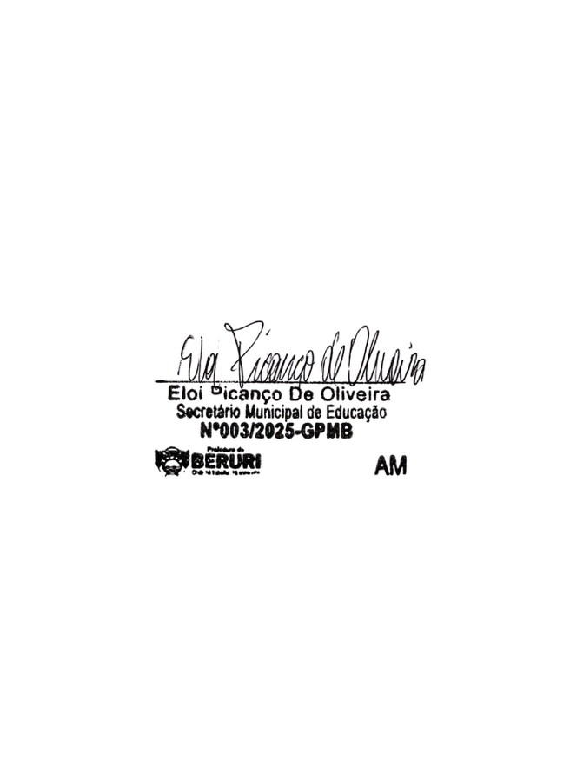

__________________________________________
Eloi Picanço de Oliveira
Secretário Municipal de Educação e Cultura
SEMED – Beruri

ANEXO I

RELAÇÃO DOS CANDIDATOS CLASSIFICADOS
PROCESSO SELETIVO SIMPLIFICADO – MERENDEIRO (A) INDÍGENA
EDITAL Nº 004/2026 – SEMED

Tabela 1- ESPECIALIDADE: MERENDEIRO INDIGENA
Nº | Nº de Inscrição | Nome do(a) Candidato(a) | Polo | Escola Mun. / Comunidade/ Localidade (Inscrição) | Pontuação | Situação
2 | 44 | REINALDO BRASIL RIBEIRO | POLO I | SÃO FRANCISCO/ SÃO FRANCISCO DO MURA/ II LAGO DO JENIPAPO | 0 | Classificado (a)

